具体步骤：1、制作含IF的 JOURNAL LIST 文件（在生物实验帮微信公众号下载）
endnote本身无法自行显示杂志影响因子，但我们可以利用它的term list功能将杂志IF显示在题录信息里。
查找相关SCI杂志的影响因子，含IF的Journal List，txt文件（在生物实验帮微信公众号下载）；注：期刊名全写和缩写尽可能正确，一部分杂志不能显示IF，是由于名称无法辨别。

2、替换原journal list

方法：工具——>定义term list——>选中删除——>创建新journal list (下方journal list打钩)——导入list文件

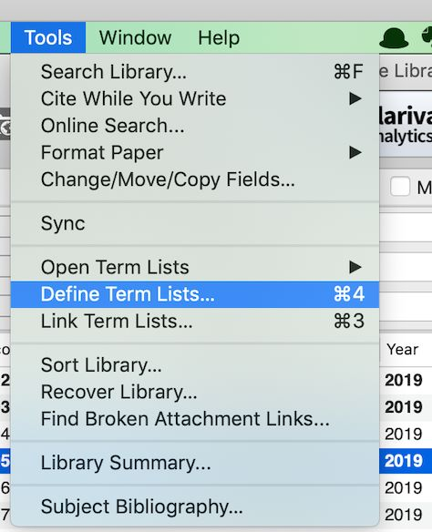

3、 Output Stylesedit——>output style——>open style manager
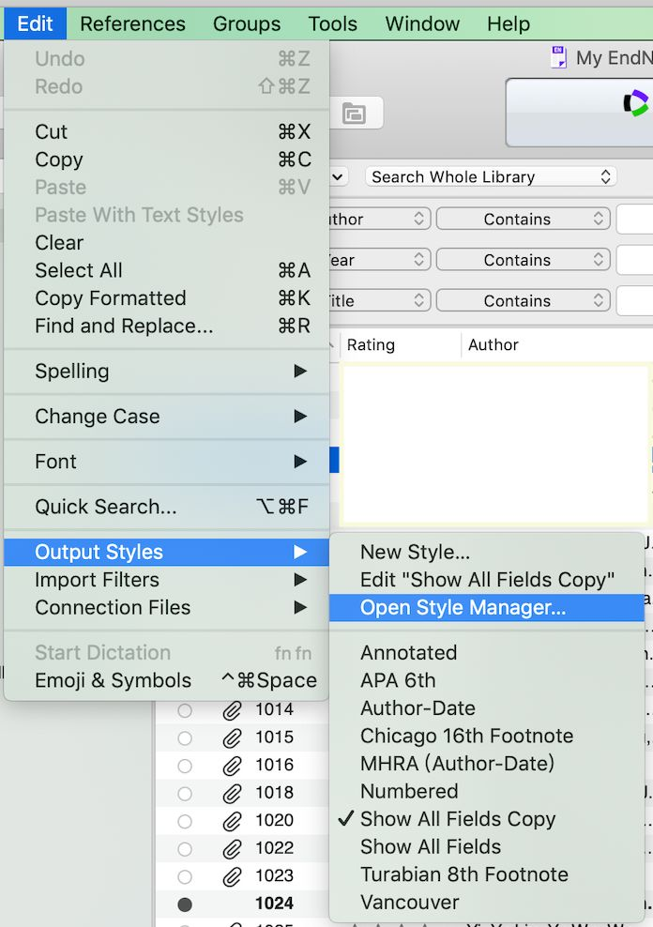
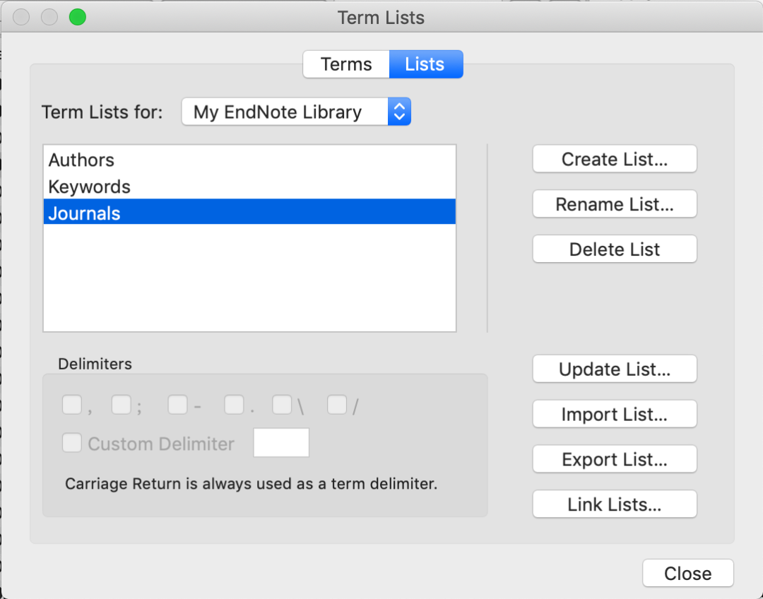
选择一种题录格式，可以选择自己常用的。在journal name中——>选择影响因子所在列（如图中所示）
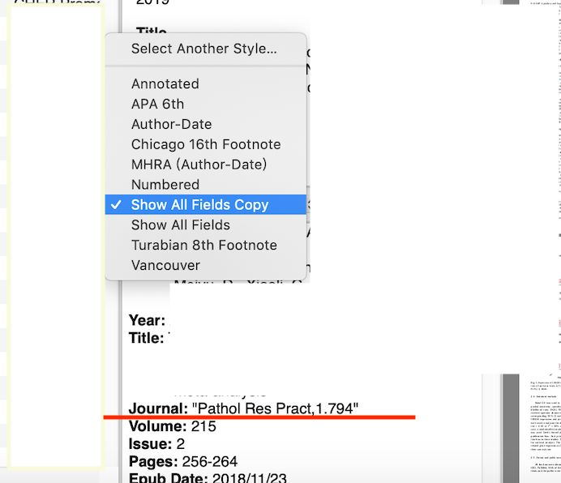
4、关闭保存，将修改后的Output style重新命名
5、在endnote主界面，选择刚才修改后的output style，在Journal一栏可显示影响因子。

